一、選擇題：( 每題4分 共100分)
( )1. 下列哪些對應關係y 是x 的函數？
甲：座號x 號的同學，身高為y 公分
乙：平年中，天數有x 天的月份是y 月
丙：一枝鉛筆5 元，好學豬買了x 枝，共y 元
丁：正方形邊長x 公分，面積y 平方公分
（A）甲、乙、丙 （B）甲、乙、丁 （C）甲、丙、丁 （D）乙、丙、丁

( )2. 下列對於x、y之間的對應表格及圖示，有幾組表示y是x的函數？
(A) 2 (B) 3 (C) 4 (D) 5 組。
(甲) (乙) (丙) (丁) (戊) (己)
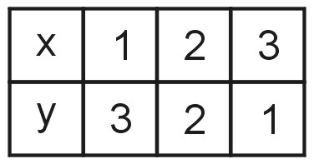
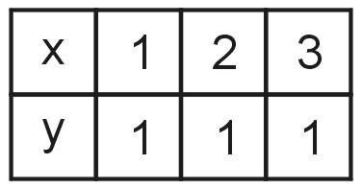
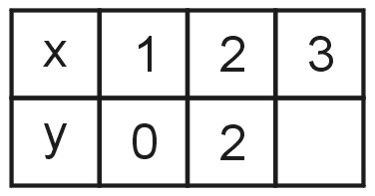
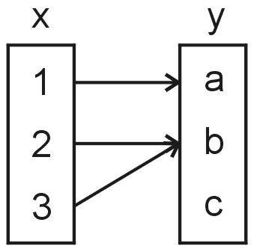
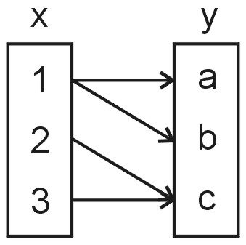
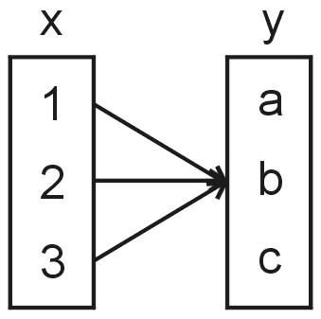

( )3. x、y的關係圖示如下，有幾個表示y是x的函數圖形？ (A) 3 (B) 4 (C) 5 (D) 6 個。
- (乙) (丙) (丁) (戊) (己)
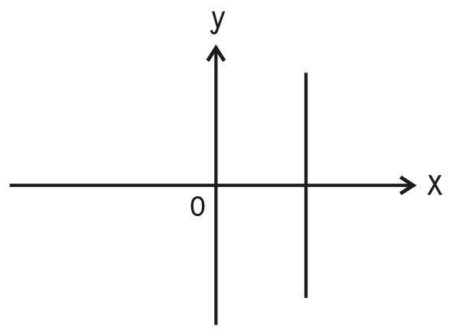
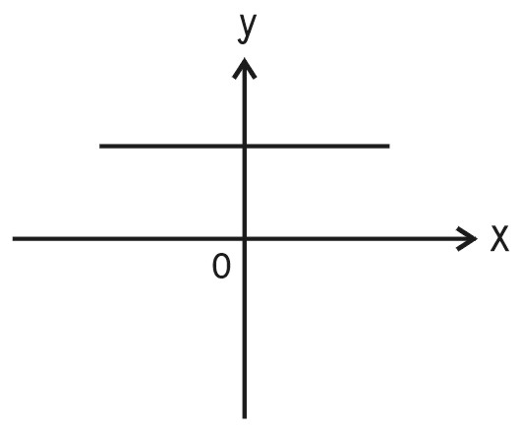
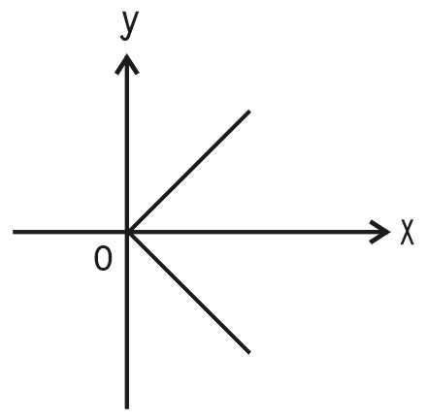
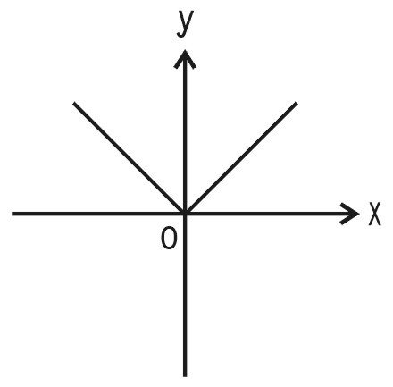
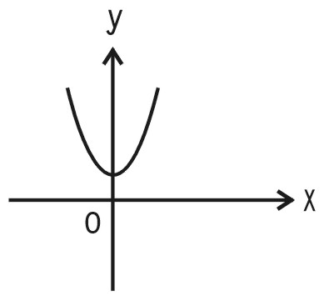
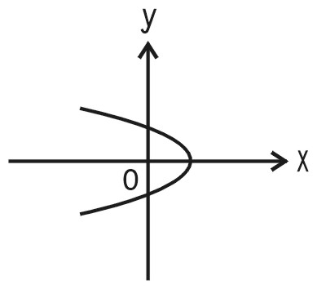

( )4. 若f ( x )＝5，則下列何者正確？
(A) f ( 5 )＝1 (B) f (－1 )＝－5 (C) f ( 100 )＝5 (D) f ( 0 )＝0

( )5.將「$x+2$不小於$−x−3$」表示成不等式為？
(A)$x+2≤−x−3$ (B)$x+2<−x−3$ (C)$x+2>−x−3$ (D)$x+2≥−x−3$

( )6.下列哪一個數不是 3X+5＜9的解？ (A) 0 (B)－1 (C)1 (D) 2

( )7.若x＜－3，則3－x的範圍為何？ (A)3－x＜－6 (B)3－x＜6 (C)3－x＞－6 (D)3－x＞6

( )8. 設函數f ( x )＝2x－3，若f ( a )＝－5，則a＝？ (A)－1 (B)－2 (C) 1 (D) 2

( )9. 下列何者為不等式$−4<−3x+2≤\text{20}$的圖解？
- (B) (C) (D)
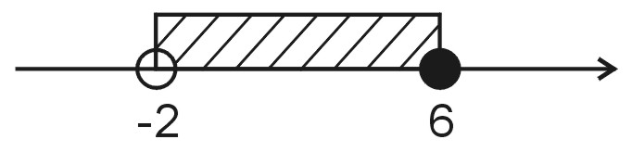
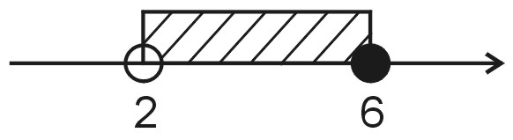
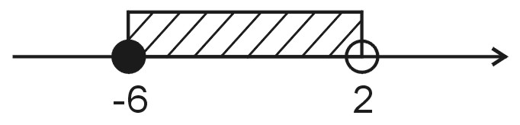
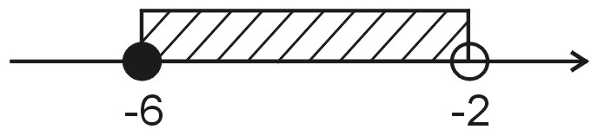

 完成三分之ㄧ囉~請繼續加油!!

( )10.已知一個正整數與它的相異質因數個數是函數關係，以x表示正整數，f (x)表示x的相異質因數
個數，例如10 = 2×5，即x = 10時，f (10) = 2，則下列何者正確？
(A) f (12 ) = 3 (B) f ( 20 ) = 3 (C) f ( 125 ) = 3 (D) f ( 60 ) = 3

( )11.請仔細觀察各函數，並選出答案全對的選項為何？
甲：f ( x )＝5x－10 乙：f ( x )＝＋3 丙：f ( x )＝ 丁：f ( x )＝x²＋2x
戊：f ( x )＝0 己：f ( x )＝－－1
(A) 一次函數有：甲乙己 (B) 常數函數有：丙
(C) 不為線型函數有：乙丁戊 (D) 圖形為一直線有：甲丙戊己

( )12. 某一個不等式的解的圖示如附圖，若此不等式的最大整數解為a，最小整數解為b，
則a＋b＝？(A)－1 (B) 0 (C) 1 (D) 2

( )13. 不等式$\frac{7}{3}x+2≥\frac{3}{2}x+\frac{1}{3}$，得其解的範圍為何？
(A) $x≥\frac{−\text{14}}{5}$ (B) $x≥−2$ (C) $x≤\frac{\text{14}}{5}$ (D) $x≥2$。

( )14.在座標平面上，函數 y= f( x )的圖形經過（4,-1）、（3,0）、（0,1）、（1,2）、（2,3）、
（7,4）六個點， 求f ( 4 ) +f ( 0 )+ f ( 1 ) + f ( 7 )的值為何？（A）4 （B）6 （C）8 （D）12 。

( )15.已知兩個函數與在時的函數值相同，則＝？
(A) 2 (B) 3 (C) 4 (D) 5 。

( )16. $x−3≤0$的圖解和$x+7≥0$的圖解，在數線上重疊部份的長度為何？
(A) 4 (B) 10 (C)－4 (D) 7。

( )17.設P＝$\frac{1}{2}(x+5)$，若 －3＜x＜7，試求P的範圍為下列何者？
(A) 1＜P＜6 (B) 3＜P＜5 (C) －3 ＜P＜7 (D) －1＜P＜3。

( )18.期末考考試結束後，由於同學的成績不理想，心腸超好的美麗豬老師決定用一次函數來調整分數。
只知道 聰明豬原來40分，調整後為55分；自傲豬原來44分，調整後為61分，那麼努力豬原來
56分，則調整後的分數為何？ (A) 56 (B) 65 (C) 74 (D) 79 分 。

( )19. 關於函數的圖形敘述下列何者不正確？
- 此圖形不通過原點 (B)此圖形和軸交於(2,0)
(C)此圖形不通過第三象限 (D)函數值 。

( )20.一長方形，長10公分，寬為(2x－4)公分，長方形面積不大於(5x＋35)公分，則x的範圍為何？
(A)2＜x≦5 (B) 0＜x≦5 (C) 2＜x＜5 (D) 0＜x＜5

完成5分之4囉~請繼續加油!!

( ) 21.右圖為不等式 - ax +5 >x 的圖形，則下列敘述何者正確？
（A）a = -1（B）a = - 2 （C）a = 1 （D）a = 2 -5 0

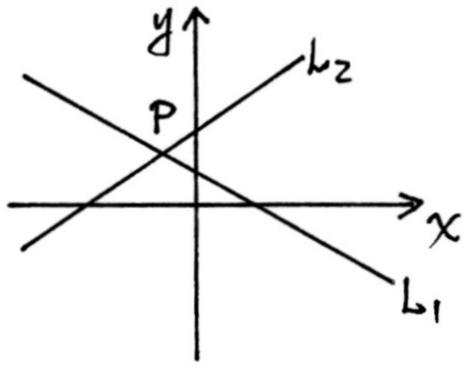
( )22.如右圖，$L_{1}$為$y=f(x)$的一次函數的圖形。$L_{2}$為$y=g(x)$的一次函數的圖形。
$L_{1}$與$L_{2}$交於$p(−1,3)$， 若$a>0$，則下列何者正確？
(A) $f(a)−g(a)<0$ (B) $f(a)−g(a)=3$
(C) $f(a)−g(a)=−1$ (D) $f(a)=g(a)$。

( )23.超好玩豬豬遊樂區的入場券每張100元，且規定50人以上打八折，100人以上打六五折。
現在有一團體人數在50人到100人 之間，請問此團體至少要幾人時，買100張入場券反而便宜？
(A) 82 (B) 81 (C) 80 (D) 79 人。

( )24.頭前停車場每半小時收費20元，未滿半小時以半小時計算，老實豬在此停車場停車x小時，
付了140元，則下列何者正確？(A) 6＜x≤7 (B) 6≤x＜7 (C) 3＜x≤3.5 (D) 3≤x＜3.5

( )25. 飛行豬航空公司為飛航安全，乘客的行李有超重收費標準：每位旅客行李a公斤以下
( 含a公斤 ) 為免費，行李托運費用與重量成線型函數關係。請根據附圖的資料推測a之值
為多少？(A) 35 (B) 30 (C) 25 (D) 20


恭喜你到達終點了~請盡情享受這美好的假期!!

